Anwendertreff Maschinenkonstruktion am 5. Juni 2018

Maschinenkonzepte neu denken!
Verfügbarkeit und Produktivität, Flexibilität und Energieeffizienz – diese Ziele erreichen Konstrukteure und Entwickler bis heute mithilfe klassischer Technologien und Methoden. Doch angesichts zunehmender Digitalisierung und Vernetzung von Maschinen und Anlagen stellt sich die Frage:
Sind die klassischen Technologien im Zeitalter von Industrie 4.0 noch zeitgemäß? Wo bieten sich neue Maschinenkonzepte an, wo spielen bewährte Technologien ihre Stärken auch in Zukunft aus?
Antworten auf diese Fragen sowie Entscheidungshilfen und Kriterien für die Auswahl der jeweils am besten geeigneten Methoden, Technologien und Komponenten bietet der Anwendertreff Maschinenkonstruktion am 5. Juni 2018 in Würzburg.
Die Veranstaltung bietet Anwendern und Experten für zukunfts- und wettbewerbsfähige Maschinenkonzepte eine Plattform für den praxisorientierten Dialog.
Sparen Sie bei Ihrer Anmeldung 100 Euro: http://bit.ly/2tk0j0D
Der Anwendertreff behandelt folgende Themen:
- Berufsbild des Konstrukteurs im Wandel: wohin geht die Reise?
- Agile Entwicklungsmethoden auch für die Hardware
- Digitales Engineering: Simulation, digitaler Zwilling und virtuelle Inbetriebnahme Smarte Komponenten für modulare Maschinenkonzepte, Schwerpunkt Antriebstechnik
- Moderne Schnittstellenkonzepte
Der Anwendertreff richtet sich an:
- Konstrukteure
- Entwickler
- Forschung
in den Branchen: Maschinen- und Anlagenbau

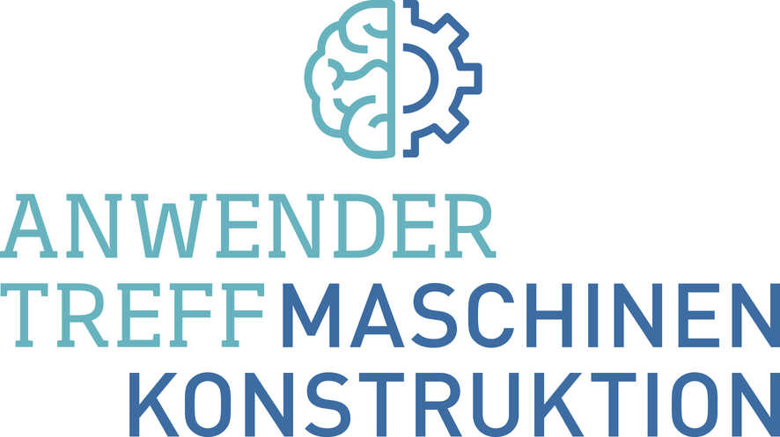

Über B&R
B&R, eine Division des ABB-Konzerns, ist ein weltweit führendes Unternehmen der industriellen Automatisierung mit Hauptsitz in Österreich. Als Branchenführer kombiniert B&R modernste Technologien mit fortschrittlichem Engineering. B&R bietet Kunden aus den unterschiedlichsten Branchen perfekte Gesamtlösungen in den Bereichen Maschinen- und Fabrikautomatisierung, Antriebs- und Steuerungstechnik, Visualisierung und integrierte Sicherheitstechnik. Lösungen für die Kommunikation im Industrial IoT - allen voran OPC UA, POWERLINK und der offene Standard openSAFETY - runden das Leistungsportfolio von B&R ab. Die Software-Entwicklungsumgebung Automation Studio ist wegweisend für zukunftsorientiertes Engineering. Mit innovativen Lösungen setzt B&R neue Standards in der Automatisierungswelt, hilft Prozesse zu vereinfachen und übertrifft Kundenerwartungen.
Weitere Informationen finden Sie unter www.br-automation.com

